1937 - DULCREM
Spécialités de laits sucrés, confiture de lait, vendues en pharmacie.

20 c lilas-rose n°190c Type VI

Type S.9 POSTE - BYRRH - BYRRH - POSTE
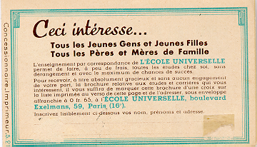
verso
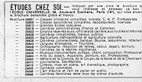


feuillets intérieurs

